Дадатак 1
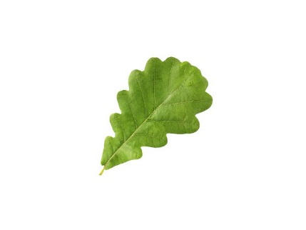 |  |  | 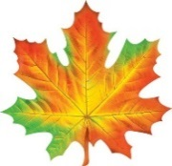 |  |  |  |  | 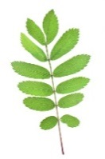 |  |  |  |  |  | 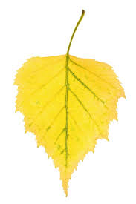
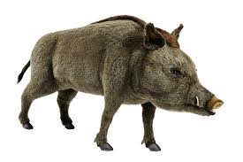 | 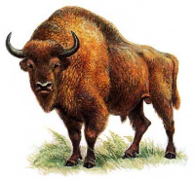 |  |  | 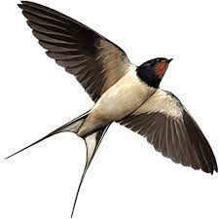 |  |  | 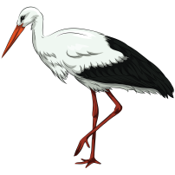 |  |  | 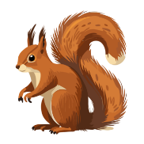 |  |  | 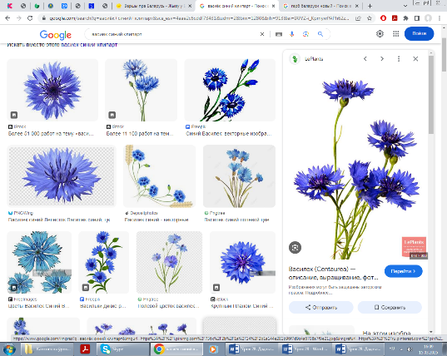 |  |  | 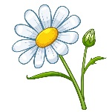
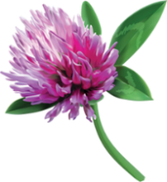 |  |  |  |  | 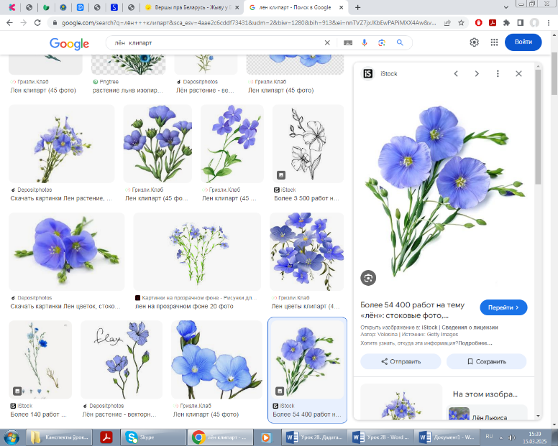 |  |  |  | 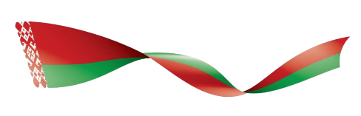 |  |  | 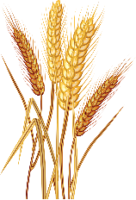 |  |  | 
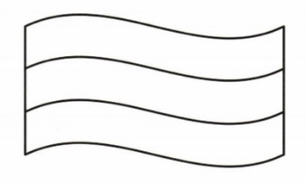 |  |  |  |  |  | 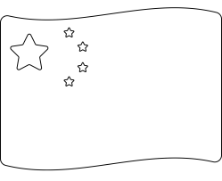 |  |  |  |  | 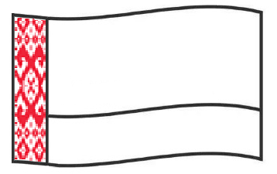
Верхняя паласа колеру. Ніжняя паласа колеру. Арнамент колеру на фоне.

Дадатак 2
“Мы, беларусы…”  канюшына  арнамент  стужка  устаюць | лён  урачыстая песня  чырвоная паласа  сонца  зялёная паласа | абрысы Беларусі  вернасць краіне  каласы  хлябы  зорка
-- сцяг | -- герб | -- гімн

